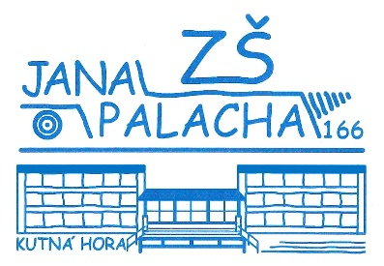Základní škola Jana Palacha v Kutné Hoře
Jana Palacha 166
284 01 Kutná Hora,
příspěvková organizace
IČO: 71001131

DUKO, s.r.o.
Olivova 1398/7
110 00 Praha 1
IČ: 48169978

Věc: objednávka
Objednávám u Vás:

1. ROČNÍK |  |  |  |  |  |  |  | 53 410
ČESKÝ JAZYK 1 |  |  |  |  | Kč/ks | ks | Kč
Nová škola, s.r.o. | 070190 |  | Slabikář - měkká vazba (duhová řada) |  | 119,00 | 70 | 8 330
Nová škola, s.r.o. | 070189 |  | Pracovní sešit ke Slabikáři (duhová řada) |  | zdarma |  | << Akce ČJ 1
Nová škola, s.r.o. | 070191 |  | Živá abeceda (duhová řada) |  | 74,00 | 70 | 5 180
Nová škola, s.r.o. | 070192 |  | Písanka 1 (duhová řada) |  | 24,00 | 70 | 1 680
Nová škola, s.r.o. | 070193 |  | Písanka 2 (duhová řada) |  | 24,00 | 70 | 1 680
Nová škola, s.r.o. | 070194 |  | Písanka 3 (duhová řada) |  | 24,00 | 70 | 1 680
Nová škola, s.r.o. | 070195 |  | Písanka 4 (duhová řada) |  | 24,00 | 70 | 1 680
Nová škola, s.r.o. | 070155 |  | Moje první psaní |  | 39,00 | 70 | 2 730
Nová škola, s.r.o. | 070165 |  | Soubor značek a číslic NOVĚ pro 1. ročník |  | 24,00 | 70 | 1 680
Nová škola, s.r.o. | 070160 |  | Skládací abeceda NOVĚ |  | 29,00 | 70 | 2 030
MATEMATIKA 1 |  |  |  |  | Kč/ks | ks | Kč
ALTER | 032724 |  | Matematika - sešit 1 |  | 67,00 | 70 | 4 690
ALTER | 032725 |  | Matematika - sešit 2 |  | 72,00 | 70 | 5 040
ALTER | 032726 |  | Matematika - sešit 3 |  | 67,00 | 70 | 4 690
ALTER | 032727 |  | Matematika - sešit 4/A |  | 67,00 | 70 | 4 690
PRVOUKA 1 |  |  |  |  | Kč/ks | ks | Kč
NOVÁ ŠKOLA, s.r.o. | 070171 |  | Já a můj svět 1- Prvouka 1 - pracovní učebnice |  | 109,00 | 70 | 7 630
Nová škola, s.r.o. |  |  | Akce ČJ 1
Nová škola, s.r.o. |  |  | Akce JMS 1

Schválila: Mgr. Jaroslava Drabešová, MBA, ředitelka školy
V Kutné Hoře dne 16.4.2026

